ZENITH CELEBRA UNO DE SUS ELEMENTOS DE DISEÑO MÁS EMBLEMÁTICOS CON EL CHRONOMASTER ORIGINAL TRICOLOR EXCLUSIVO ONLINE

Desde la presentación del A386 en 1969, los contadores de cronógrafo tricolores se han convertido en uno de los rasgos más instantáneamente reconocibles de Zenith, y han ocupado un lugar destacado en muchos modelos equipados con El Primero a lo largo de los años. Ahora, con el Chronomaster Original E-commerce Edition, Zenith propone la creación definitiva para los amantes de la esfera tricolor, con un mayor uso de los tres icónicos tonos gris y azul, y un protagonismo que no se reduce a la esfera. Disponible exclusivamente en la boutique online de Zenith.

La boutique online de Zenith, al servicio de clientes de todo el mundo desde hace poco más de un año, da ahora la bienvenida a su segunda creación exclusiva, el Chronomaster Original E-commerce Edition. El nuevo Chronomaster Original, presentado a principios de este verano, reinterpreta la icónica referencia A386 de acero de El Primero de 1969 con la última generación del aclamado calibre de cronógrafo automático, un verdadero sucesor de uno de los cronógrafos automáticos más ansiados de la historia. Su caja de acero sin bisel de 38 mm conserva las mismas proporciones que el original, junto con los pulsadores tipo bomba y la caja de vidrio elevada. En cambio, el movimiento que late en su interior a una alta frecuencia de 5 Hz (36 000 VpH) es el El Primero 3600, una evolución rediseñada del original que permite una función de cronógrafo de décimas de segundo, así como una reserva de marcha ampliada de 60 horas; todo ello en una estructura más moderna y abierta con elegantes tonos grises.

Una de las características más distinguibles del Chronomaster Original y del A386 que le precedió es la esfera tricolor. La esfera de este Chronomaster Original exclusivo online, un llamativo elemento de diseño que se ha convertido en sinónimo de El Primero, lleva el cromatismo a otro nivel para celebrar el tema tricolor. La parte principal de la esfera está dividida en tres secciones que adoptan los mismos tonos grises y azules de los contadores del cronógrafo. La escala que rodea la esfera es una característica histórica del A386, con una ingeniosa readaptación para el Chronomaster Original. Además de añadir un toque vibrante de color a la esfera, la división de la escala en tres partes distintas en la edición de comercio electrónico simplifica la lectura de la escala de décimas de segundo. Es la primera vez que otra parte de la esfera, además de los contadores del cronógrafo, se presenta en los tres colores vinculados a El Primero.

El tema tricolor también se extiende a la correa, que está realizada con piel de nobuk gris oscuro a juego con el contador de minutos del cronógrafo a las 6 horas de la esfera, mientras que el lado derecho cuenta con un pespunte en bucle azul a juego con el contador de segundos del cronógrafo a las 3 horas, y el lado izquierdo con un pespunte gris claro a juego con el segundero para crear un sutil, pero notable, guiño a la esfera Zenith más icónica de todas.

El Chronomaster Original E-commerce Edition se une a otras ediciones exclusivas y especiales online, y se entrega en un estuche específico que imita el aspecto de un libro de mesa auxiliar, con un dibujo 2D del reloj en la cubierta. Al abrir la caja, los compradores tendrán la agradable sorpresa de descubrir un pequeño regalo para completar la experiencia tricolor y compartir la pasión alrededor. Tres postales diferentes en los característicos tonos grises y azules muestran el reloj en un estilo plano y minimalista, reconocible al instante como el icónico cronógrafo Zenith El Primero.

El Chronomaster Original E-commerce Edition, que ofrece una versión única y colorida del esencial moderno El Primero, celebra la esfera tricolor de una manera llamativa pero cohesiva y ya está disponible en exclusiva en la boutique online de Zenith.

ZENITH: TIME TO REACH YOUR STAR.

Zenith existe para inspirar a las personas a perseguir sus sueños y convertirlos en realidad contra todo pronóstico. Desde su fundación en 1865, Zenith se ha convertido en la primera manufactura relojera en el sentido moderno del término, y sus relojes han acompañado a figuras extraordinarias que soñaron a lo grande y lucharon para lograr lo imposible, desde el vuelo histórico de Louis Blériot a través del Canal de la Mancha hasta el salto libre estratosférico de Felix Baumgartner que batió todos los récords. Zenith también concede protagonismo a las mujeres visionarias y pioneras –del pasado y del presente–, con la celebración de sus logros y la creación, en 2020, de su primera colección dedicada por completo a ellas, Defy Midnight.

Con la innovación como estrella guía, Zenith dota a todos sus relojes de excepcionales movimientos desarrollados y manufacturados internamente. Desde la creación de El Primero en 1969, el primer calibre de cronógrafo automático del mundo, Zenith ha pasado a dominar las fracciones de segundo con el Chronomaster Sport y su precisión de décimas de segundo y el DEFY 21 con una precisión de centésimas de segundo. Zenith ha dado forma al futuro de la relojería suiza desde 1865 acompañando a aquellos que se atreven a desafiar sus propios límites y a derribar barreras. The time to reach your star is now.

Chronomaster Original E-commerce
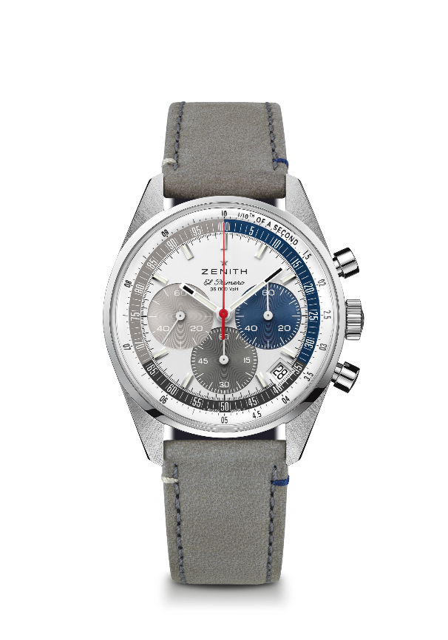
Referencia: 03.3200.3600/34.C869

Puntos clave: cronógrafo automático El Primero con rueda de pilares capaz de medir y mostrar las décimas de segundo. Reserva de marcha aumentada hasta las 60 horas. Indicación de la fecha a las 4:30 horas. Mecanismo de parada del segundero. En exclusiva en el comercio electrónico.
Movimiento: El Primero 3600 Automático.
Frecuencia: 36 000 alt/h (5 Hz).
Reserva de marcha: 60 horas aprox.
Funciones: indicación central de horas y minutos. Segundero pequeño a las 9 horas. Cronógrafo con indicación de las décimas de segundo: aguja del cronógrafo central que da una vuelta en 10 segundos, contador de 60 minutos a las 6 horas, contador de 60 segundos a las 3 horas.
Caja: 38 mm.
Material: acero inoxidable.
Esfera: Con una esfera lacada en blanco con contadores tricolores y una escala de décimas de segundo dividida en tres colores
Estanqueidad: 5 ATM
Fondo de caja: cristal de zafiro.
Precio: 8400 CHF
Índices: rodiados, facetados y recubiertos de Super-LumiNova® SLN C1.
Agujas: rodiadas, facetadas y recubiertas de Super-LumiNova® SLN C1.
Brazalete y cierre: Piel de becerro gris con pespunte especial y triple cierre desplegable de acero inoxidable.

